Муниципальное дошкольное образовательное учреждение
«Детский сад № 51 р. п. Сенной Вольского района Саратовской области»

Отчет
о проведении Недели веселой математики

С 13.03 по 17.03.2017 года в Детском саду прошла тематическая Неделя Веселой математики в соответствии с Годовым планом работы и на основании приказа заведующего от 13.03.2017 г.
Цель: Создание условий для повышения качества математического образования детей дошкольного возраста.
Задачи:
1. Развитие познавательной и творческой активности воспитанников Детского сада.
2. Внедрение в практику работы Детского сада новых форм организации математического развития детей.
3. Обеспечение партнерского взаимодействия с семьями воспитанников по вопросам математического развития детей дошкольного возраста.
4. Совершенствование профессиональной компетентности и мастерства педагогов через подготовку, организацию и проведение мероприятий с детьми и родителями воспитанников.
5. Совершенствование развивающей предметно-пространственной среды в группах.
Содержание Недели веселой математики было насыщенным: план предусматривал проведение различных мероприятий на каждый день недели и состоял из разнообразных видов мероприятий познавательной и игровой деятельности. Вся деятельность детей – и больших и маленьких, - в эту неделю была «пропитана» темой «математики».
Во 2-й младшей группе воспитатель Литт С.А. подготовила и провела с воспитанниками целый ряд интересных математических мероприятий:
-игра – занятие «Дом для мышки и мышонка»
- игры с машинками
-игровые ситуации «Научим мышонка собирать игрушки», «У нас обед»
-игровое упражнение «Здесь горошек, там фасоль»
-подвижные игры «Бегите ко мне», «Каравай»
-дидактические игры: «Подбери игрушку», «Подбери фигуру», «Назови свой автобус», «Собери фигуру»
-кукольный театр «Теремок»
-пальчиковая игра «Пальчик – мальчик»
Для родителей воспитанников были подготовлены консультации по формированию ЭМП: «Как учить математике трехлетнего малыша»
Завершением тематической недели стала аппликация из геометрических фигур «Лиса и колобок»:
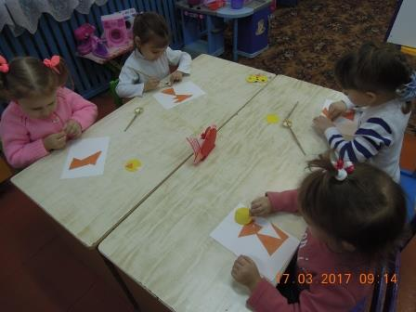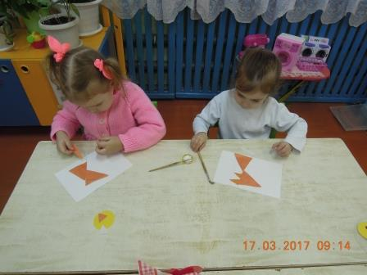

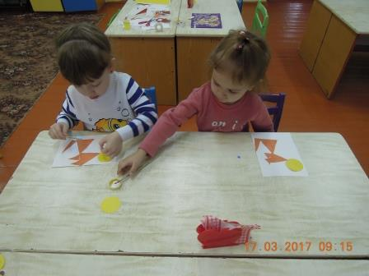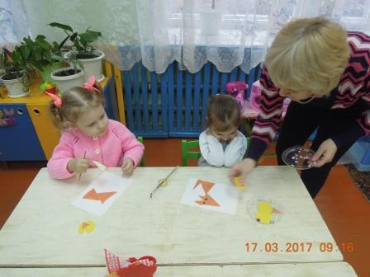

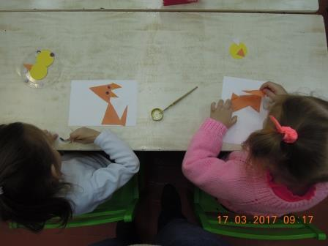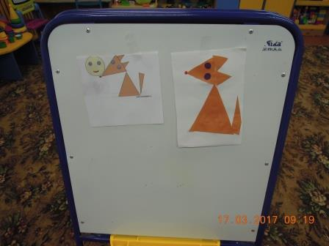

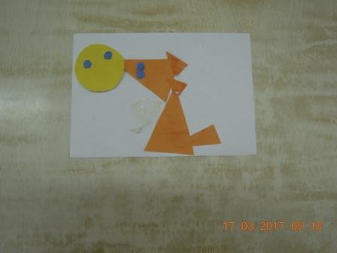

Воспитанники средней группы (воспитатель Морева С.В.) всю неделю: отгадывали загадки, заучивали скороговорки и стихотворения с числами, играли в игры на развитие интеллектуальных способностей детей, применяя Блоки Дьенеша, Палочки Кюизенера и Кубики Никитина.
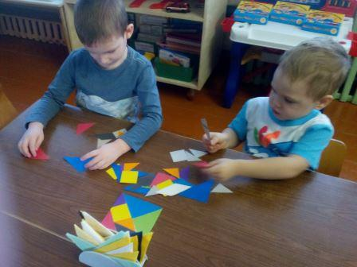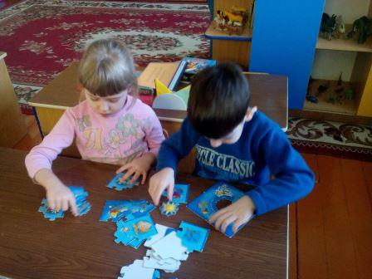
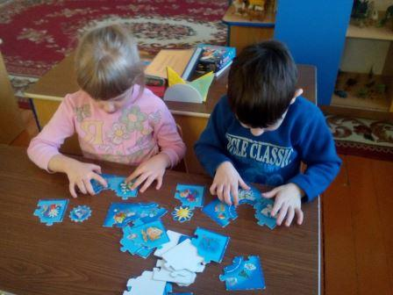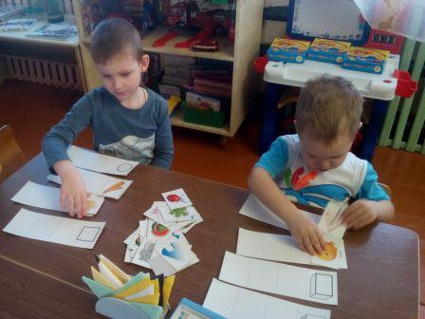

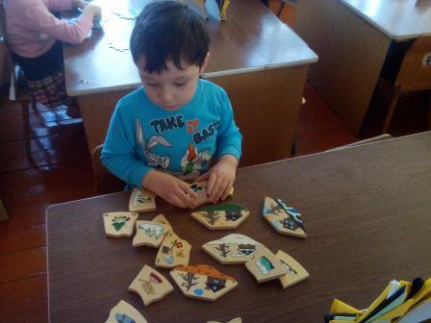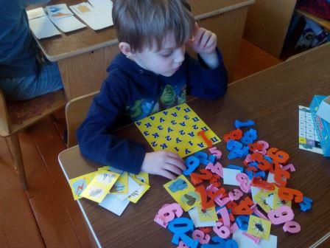

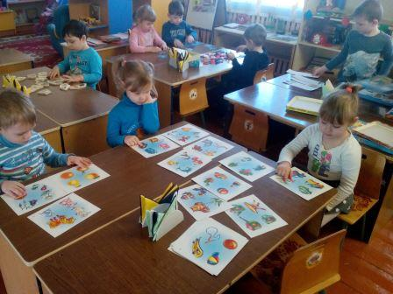
Выполнили аппликацию «Воробьи купаются в лужах»:
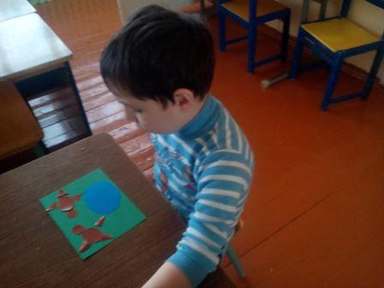

С большим интересом дети посмотрели мультфильмы: «Остров ошибок» и «В стране невыученных уроков». А для родителей воспитанников была подготовлена консультация «Занимательная математика дома».
В старшей группе воспитатель Болтунова М.В. подготовила и реализовала информационно – творческий проект «В стране Математики». Продуктами проекта стали: творческие работы детей и их родителей, дидактические игры, консультации для родителей: «Математика – это интересно», «Развитие математических представлений у дошкольников», «Математика – это игра». Дети слушали сказки: «Про козленка, который умел считать», «Три котенка», «Два жадных медвежонка», рассматривали к ним иллюстрации и беседовали.
Смотрели настольный театр по сказкам «Три поросенка» и «Волк и семеро козлят».
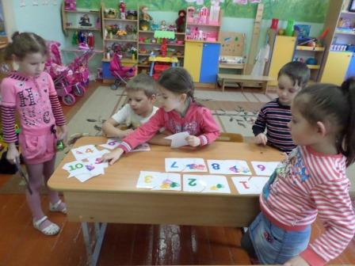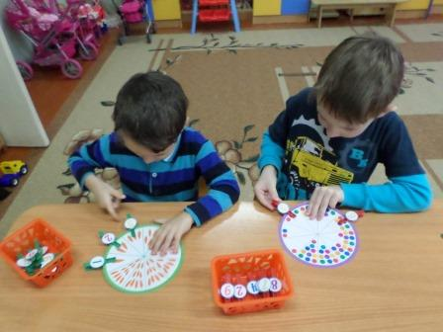
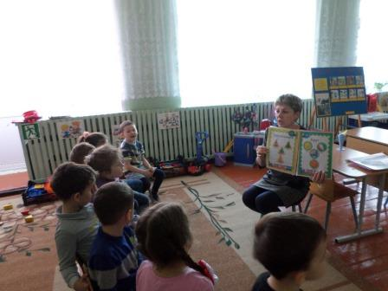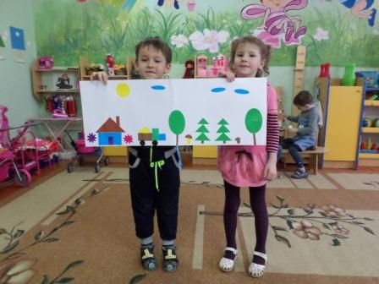
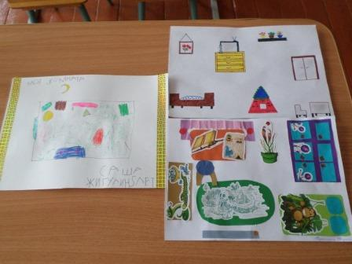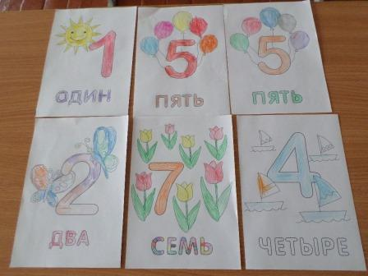
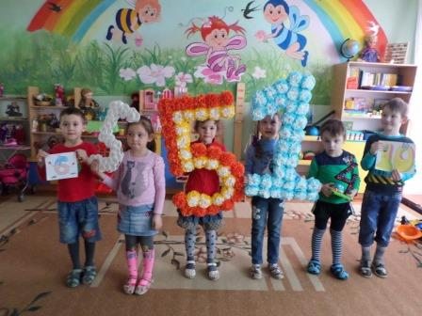
В подготовительной группе (воспитатель Сайгушева О.В.) в течение всей недели с детьми проводились математические игры: «Помоги зайчикам добраться до домика!», «Чей домик?», «Мосты», «Дорога», «Подснежники», «Подбери перчатку» и др. Была организована выставка рисунков «Город геометрических фигур». Проведено математическое путешествие во времени «Делу время потехе час». Выполнили аппликацию «В стране геометрических фигур и цифр». Дети приняли участие в инсценировке математической сказки «Теремок».

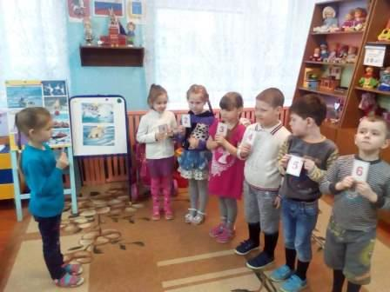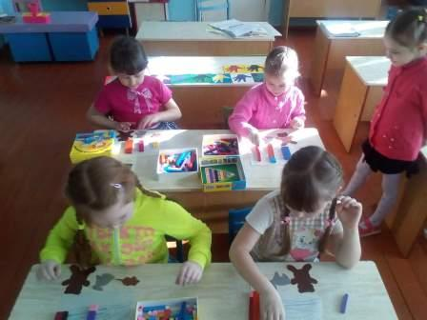

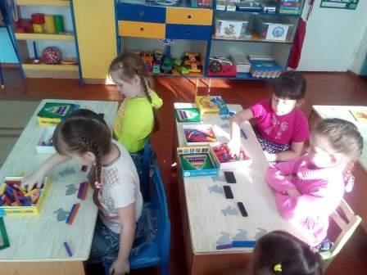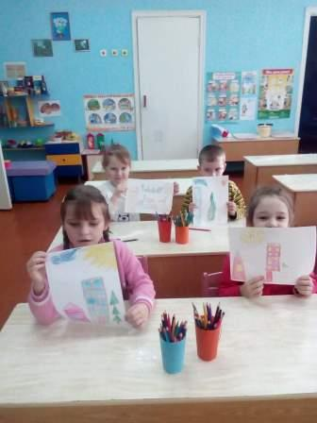

Среди родителей воспитанников было проведено анкетирование на тему «Математика для развития Вашего ребенка». В опросе приняли участие 29 человек.
1. На вопрос Знакомы ли Вы с требованиями программы детского сада по развитию у ребенка элементарных математических представлений? «да» ответили 17 человек (58,6%), «нет» ответили 8 человек (27,6%), затруднились ответить – 4 человека (13,8%)
2. На вопрос Как Вы считаете, какова основная цель развития элементарных математических представлений детей в детском саду? 7 человек (24%) написали «научить детей считать, решать задачи, выучить цифры», 5 человек (17,2%) написали «научить детей ориентироваться в пространстве и во времени», 8 человек (27,6%) считают, что основная цель ЭМП детей в детском саду – «подготовить детей к обучению в школе», а 9 человек (31%) считают, что главное - «развивать у детей психические функции мышления, внимания памяти, так, чтобы они в дальнейшем были способны к восприятию любой информации».
3. На вопрос Какую оценку Вы даете уровню развития математических представлений своего ребенка? Чему он научился за прошедший год? 1 родитель (3,4%) затруднился ответить, 3 человека (10,3%) дали оценку «3», 20 человек (69%) сошлись во мнении и оценке «4», а 5 человек (17,2%) поставили «5».
4. На вопрос Как Вы считаете, созданы ли в детском саду условия для развития мышления детей? «да» ответили 25 человек (86,2%), «нет» ответил 1 человек (3,4%), затруднились ответить – 3 человека (10,3%).
5. На вопрос Часто ли Ваш ребенок в домашней обстановке проявляет интерес к математике? «часто» - ответили 14 человек (48,3%), «иногда» - 4 человека (13,8%), «не проявляет» - 1 человек (3,4%), а Что Вы делаете для того, чтобы поддержать его интерес? «играем в игры» - 3 (10,3%) человека, «считают предметы» - 7 человек (24%).
6. На вопрос Знакомы ли Вы с такими развивающими пособиями как: «Логические блоки Дьенеша», «Счетные палочки Кюизенера», «Кубики Никитина»? «да» ответили 14 человек (48,3%), «нет» ответили 5 человек (17,2%), затруднились ответить – 10 человек (34,5%)
7. На вопрос Какие развивающие игры, направленные на формирование элементарных математических представлений Вы используете в совместной деятельности с ребенком? Перечислите их. Никто из анкетируемых родителей не ответил.
8. На вопрос Как Вы считаете, получает ли Ваш ребенок в детском саду достаточное развитие по математике и хорошую подготовку к дальнейшему обучению в школе? 24 человека (82,8%) ответили утвердительно «да», остальные 5 человек (17,2%) затруднились ответить.
9. На вопрос В Вашей группе имеется наглядная информация по развитию у детей элементарных математических представлений? Насколько она полезна для Вас? Ответы были следующие:
«информация есть, но крайне скудная» - 1 человек (3,4%),
«информация есть, но воспитатель никогда не обращает на нее наше внимание» - 1 человек (3,4%),
«я не обращаю на нее внимание» - 4 человека (13,8%),
«информации слишком много, трудно выбрать что-то полезное» - 1 человек (3,4%),
«наглядная информация интересна и полезна для меня» - 21 человек (72,4%).
Затруднились с ответом - 1 человек (3,4%).
10. На вопрос Какая помощь от педагогов детского сада Вам требуется по проблеме математического развития вашего ребенка? 16 человек (55,1%) затруднились ответить, 2 человека (6,9%) считают, что детский сад дает достаточно знаний и большего не требуется, 1 человек (3,4%) – считает, что главное «научить хорошо считать», 10 человек (34,5%) ответили, что «подготовка к школе» - главное.
Результаты анкетирования родителей воспитанников показали, что многие из них не достаточно компетентны в вопросах математических знаний, не владеют информацией, в какие развивающие игры играть с детьми дома и т.д. Воспитателям групп учесть результаты в дальнейшей работе с родителями.
Вывод: Неделя Веселой математики способствует пробуждению и развитию интереса детей к данной области знаний, расширению и углублению знаний детей по программному материалу, воспитанию у детей чувства коллективизма, установления тесных контактов между воспитателями и родителями для развития познавательных интересов детей. В проводимых мероприятиях создаются благоприятные условия для формирования у детей таких качеств личности, как любознательность, наблюдательность, стремление преодолевать трудности.
В разнообразных видах деятельности дети развивают интеллектуальные способности, познавательную активность, интерес к математике и желание творчески применять полученные знания. У детей вырос интерес детей в математическим играм, они чаще стали в них играть самостоятельно.
Заместитель заведующего Е.В. Ковалева

